概率统计——习题十二参考答案
12.1 证明：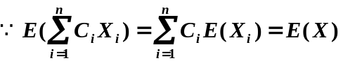；
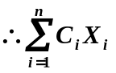为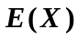的无偏估计量
12.2 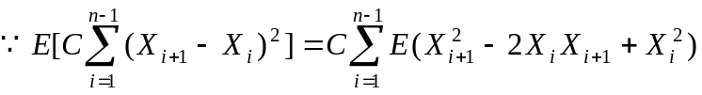
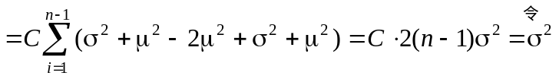，
可解得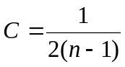. 当时，原估计量为的无偏估计量。
12.3 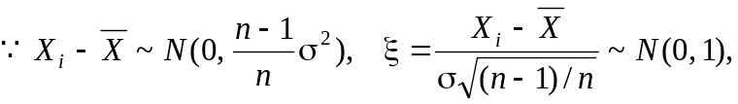
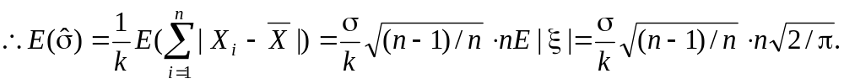
令其等于σ，即得：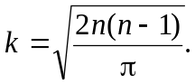
12.4 （1）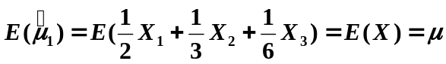
同理;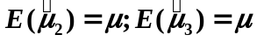
（2）
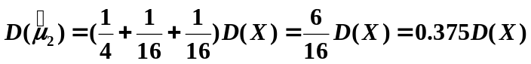
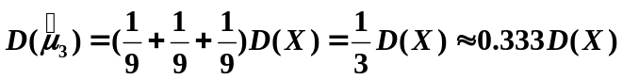
所以
12.5（1）
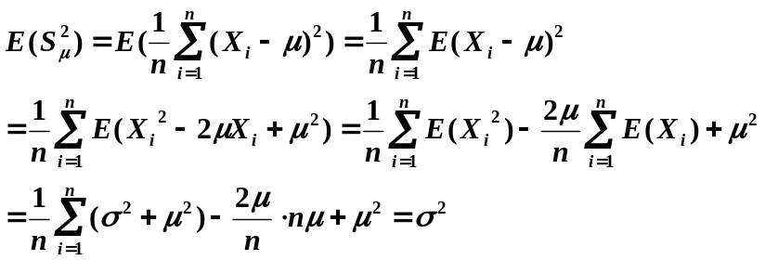
故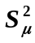是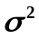的无偏估计。
- 由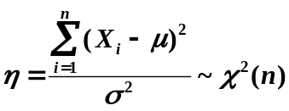，其密度函数为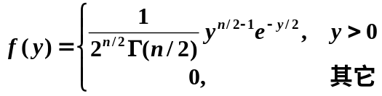
则
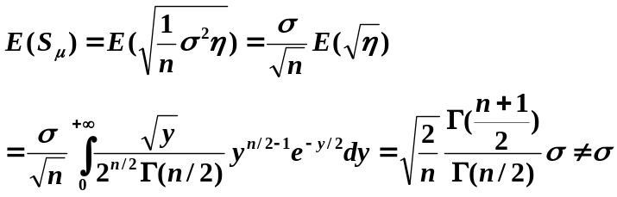
故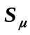不是的无偏估计。
12.6 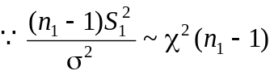，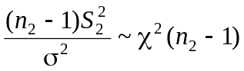，
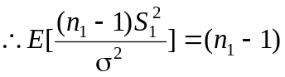，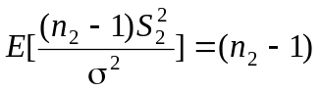，
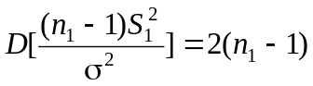，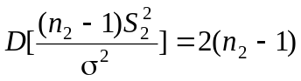。
于是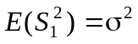，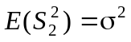，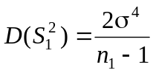，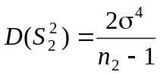。
，即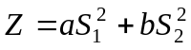为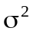的无偏估计。
，
由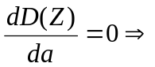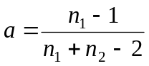，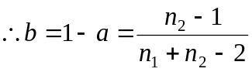。
12.7 令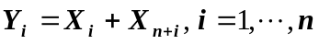，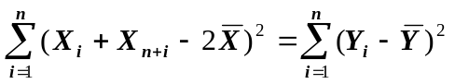，且
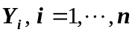相互独立，
